Глава муниципального образования

Суворов Алексей Борисович
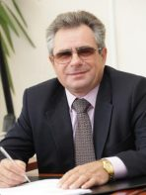
Родился 13 марта 1957 года в гор. Кашин Калининской области. Имеет три высших профессиональных образования.
В 1995 году окончил Санкт-Петербургский Государственный Архитектурно-строительный университет. Инженер-строитель по специальности «Городское строительство и хозяйство».
В 1998 году окончил Северо-западную академию государственной службы Российской академии государственной службы при Президенте Российской Федерации. Менеджер-экономист по специальности «Государственное и муниципальное управление».
В 2004 году окончил ГОУ ВПО «Северо-западную академию государственной службы» Присуждена квалификация юрист по специальности «Юриспруденция».
Имеет стаж работы в системе жилищно-коммунального хозяйства более 30 лет. С 1997 по 2003 года возглавлял СПб ГУ «Жилищное агентство Калининского района». В 2003-2004г.г. – назначен на главную государственную должность государственной службы Санкт-Петербурга — заместителем Главы Территориального управления Калининского административного района (Администрации Калининского района Санкт-Петербурга). С 2005 по 2009 год генеральный директор ООО «Жилкомсервис № 1 Калининского района».
С 2009 г. по сентябрь 2014 г. являлся депутатом Муниципального Совета МО МО Прометей четвертого созыва и Главой муниципального образования муниципальный округ Прометей. С 2014 г. по сентябрь 2019 г. являлся депутатом Муниципального Совета МО МО Прометей пятого созыва и Главой муниципального образования муниципальный округ Прометей.
В настоящее время – депутат Муниципального Совета МО МО Прометей шестого созыва и Глава муниципального образования муниципальный округ Прометей.
Награжден медалью «В память 300-летия Санкт-Петербурга».
Женат. Имеет сына и дочь.

СТРУКТУРА МУНИЦИПАЛЬНОГО СОВЕТА ВНУТРИГОРОДСКОГО МУНИЦИПАЛЬНОГО ОБРАЗОВАНИЯ САНКТ-ПЕТЕРБУРГА МУНИЦИПАЛЬНЫЙ ОКРУГ ПРОМЕТЕЙ (УТВЕРЖДЕНА РЕШЕНИЕМ МУНИЦИПАЛЬНОГО СОВЕТА ОТ 16.09.2019Г. №01-19/007)
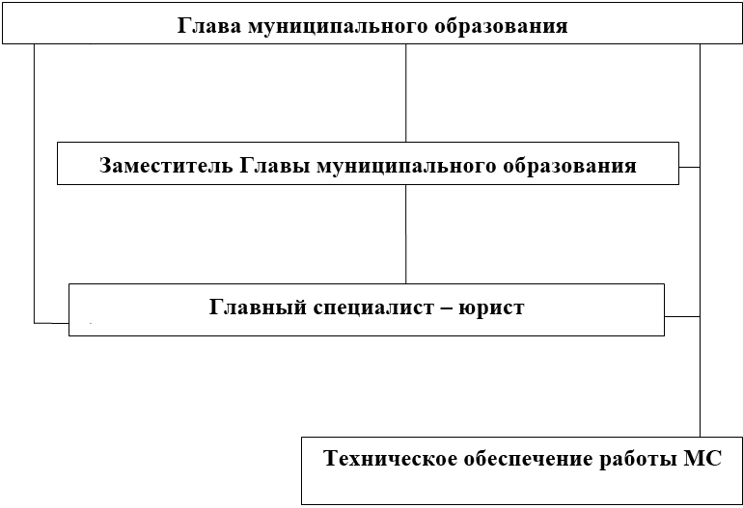

ВЫБОРНЫЕ МУНИЦИПАЛЬНЫЕ ДОЛЖНОСТИ МУНИЦИПАЛЬНОГО СОВЕТА ВНУТРИГОРОДСКОГО МУНИЦИПАЛЬНОГО ОБРАЗОВАНИЯ САНКТ-ПЕТЕРБУРГА МУНИЦИПАЛЬНЫЙ ОКРУГ ПРОМЕТЕЙ, ЗАМЕЩАЕМЫЕ ЧЛЕНАМИ ВЫБОРНЫХ ОРГАНОВ МЕСТНОГО САМОУПРАВЛЕНИЯ, ОСУЩЕСТВЛЯЮЩИМИ СВОИ ПОЛНОМОЧИЯ НА ПОСТОЯННОЙ ОСНОВЕ
Глава муниципального образования | Суворов Алексей Борисович | 590-98-01  558-68-11
Заместитель Главы муниципального образования | Сеина Светлана Геннадиевна | 590-98-01  558-68-11

Избирательный округ №65, №66, №67, №68
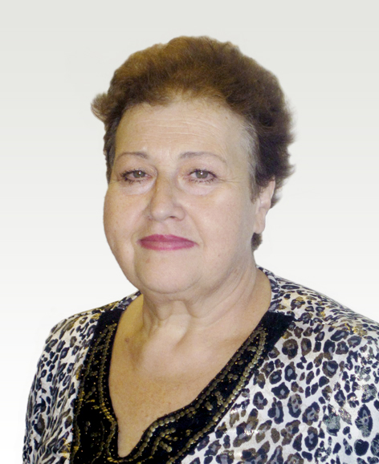

Бахвалова Анна Григорьевна
- Член комиссии по социально работе и здравоохранению
- Член общественной комиссии " Формирование комфортной городской среды"
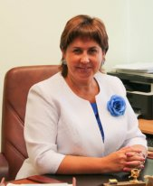

Князева Вера Владимировна
- Председатель комиссии по культуре, образованию, молодежной политике
- Член Редакционного совета
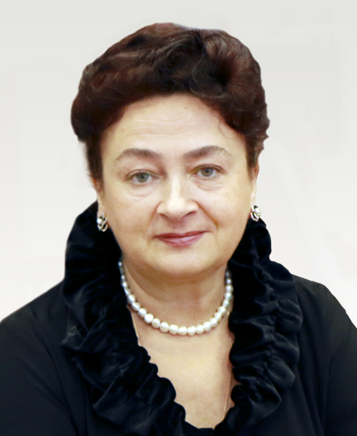

Красовская Лариса Васильевна
- Член общестенной комиссии "Формирование комфортной городской среды"
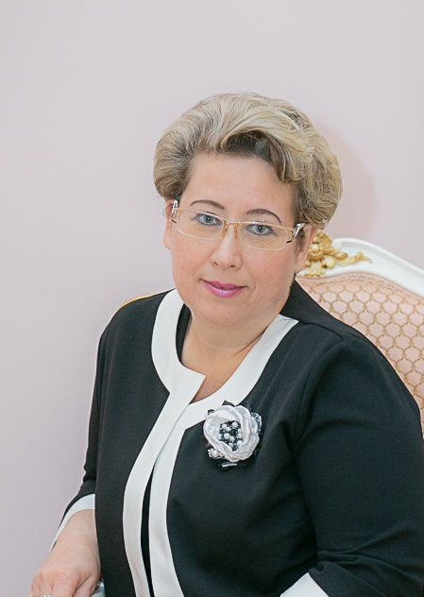

Шапковская Мария Григорьевна
- Член комиссии по культуре, образованию, молодежной политике, физической культуре и спорту
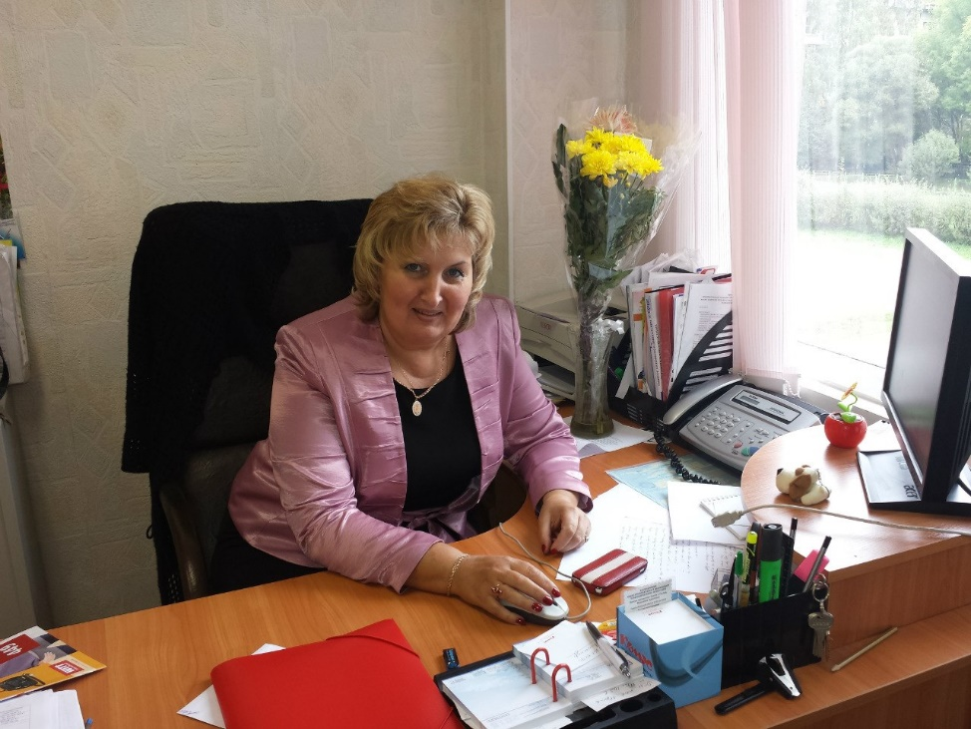

Давтян Елена Юрьевна
- Член комиссии по культуре, молодежной политике и образованию
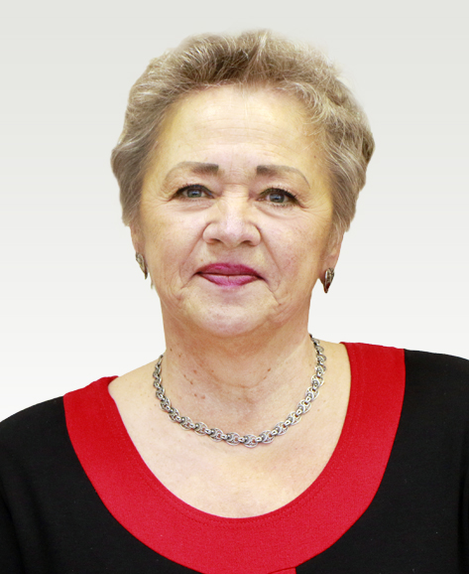

Кочнова Наталья Вячеславовна
- Член комиссии по социально работе и здравоохранению
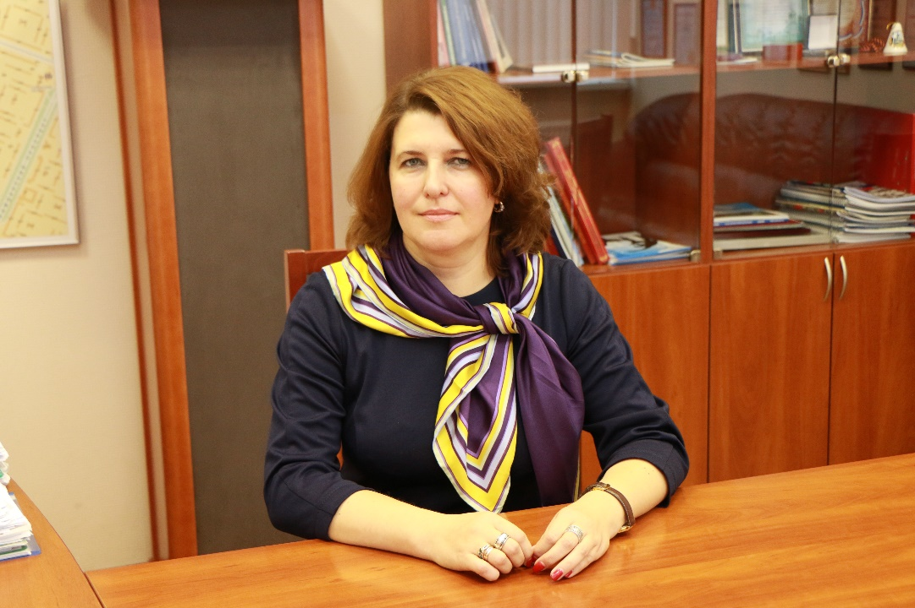

Лотарева Ольга Анатольевна
- Член общестенной комиссии "Формирование комфортной городской среды"
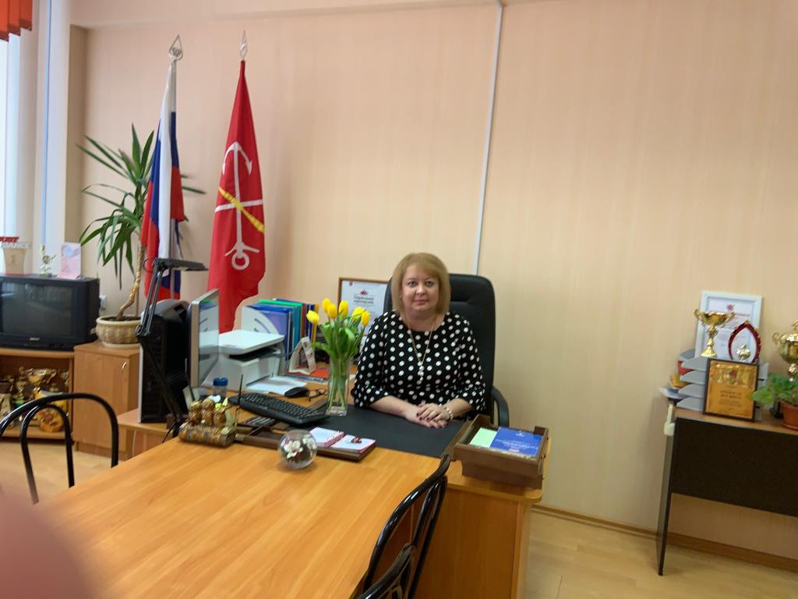

Шпирина Наталья Юрьевна
- Член комиссии по культуре, молодежной политике и образованию
- Член комиссии по рассмотрению материалов и предложений по присвоению звания "Почетный житель внутригородского муниципального образования Санкт-Петербурга муниципальный округ Прометей"
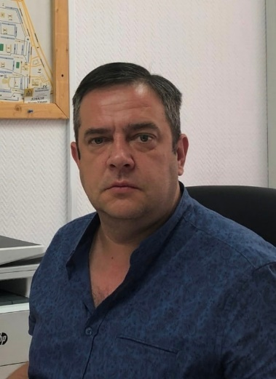

Ломасов Михаил Юрьевич
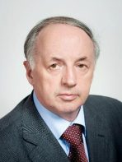

Кузнецов Александр Сергеевич
- Член комиссии по физической культуре и спорту
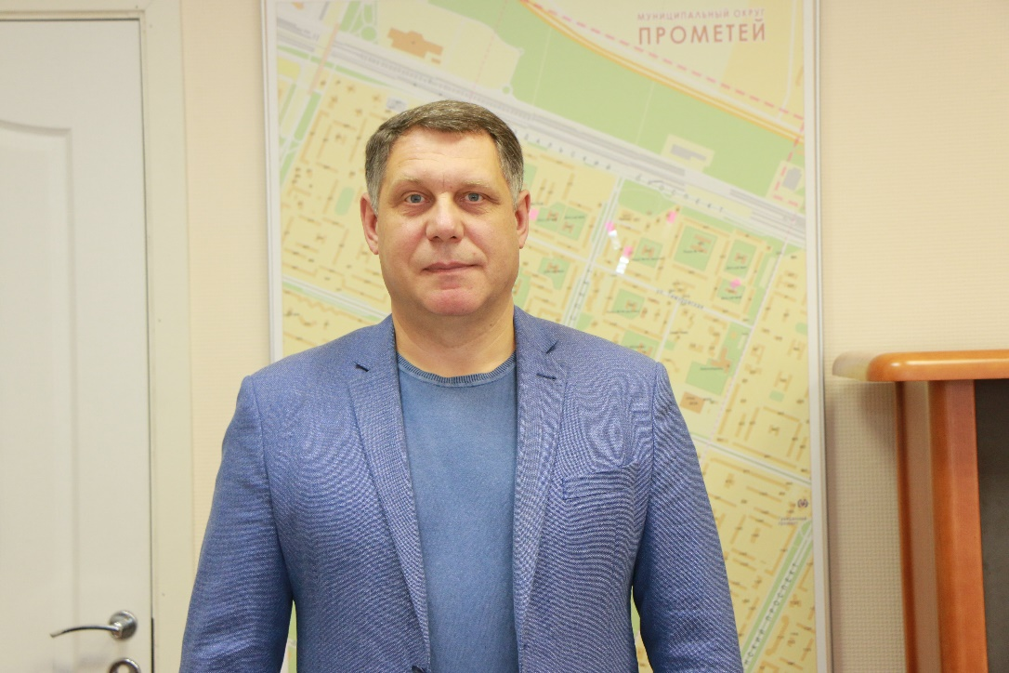

Шамрай Олег Валентинович
- Член общестенной комиссии "Формирование комфортной городской среды"
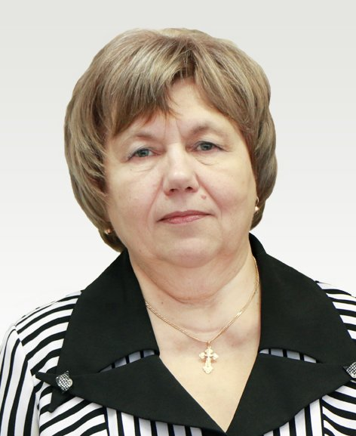

Шурупова Татьяна Алексеевна
- Член комиссии по культуре, молодежной политике и образованию
- Член комиссии по рассмотрению материалов и предложений по присвоению звания "Почетный житель внутригородского муниципального образования Санкт-Петербурга муниципальный округ Прометей"

Избирательный округ №65, №66, №67, №68
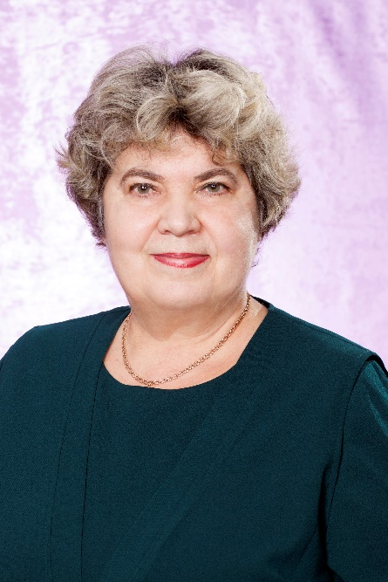

Кондратьева Елена Васильевна
- Член Редакционного совета
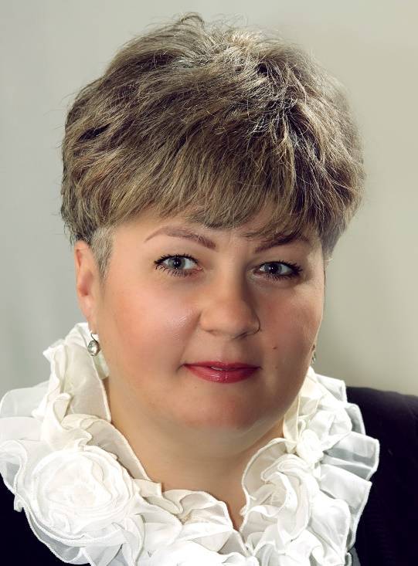

Мясникова Наталья Николаевна
- Председатель комиссии по социальной работе и здравоохранению
- Член комиссии по рассмотрению материалов и предложений по присвоению звания "Почетный житель внутригородского муниципального образования Санкт-Петербурга муниципальный округ Прометей"
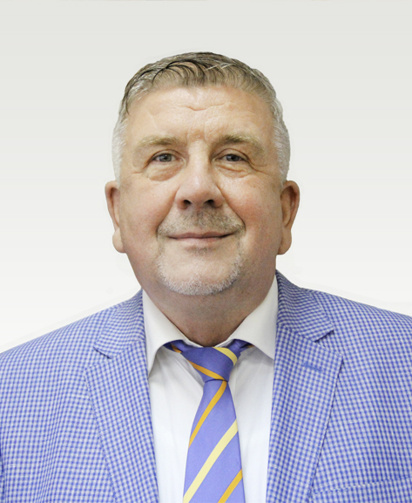

Сорокин Николай Витальевич
- Член комиссии по социальной работе и здравоохранению
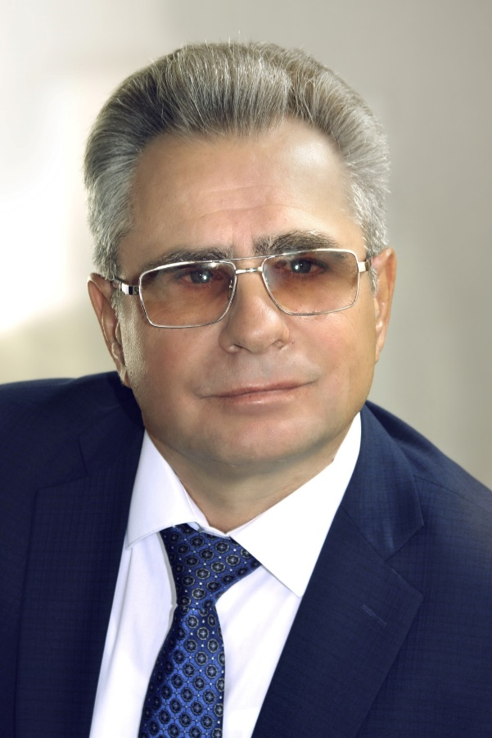

Суворов Алексей Борисович
- Глава муниципального образования муниципальный округ Прометей
- Член Редакционного совета
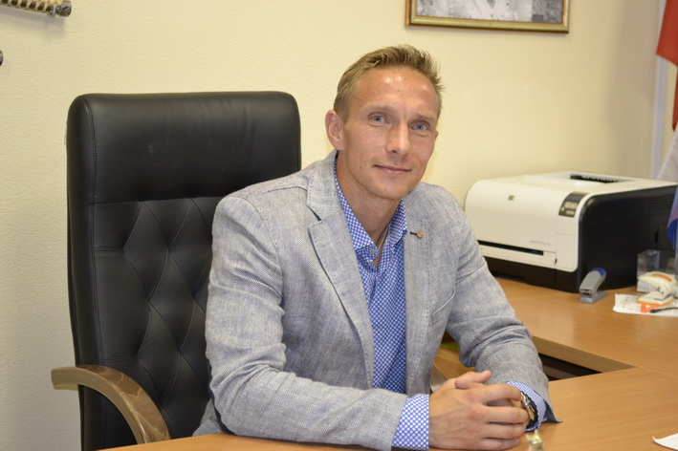

Антонов Максим Викторович
- Председатель комиссии по физической культуре и спорту
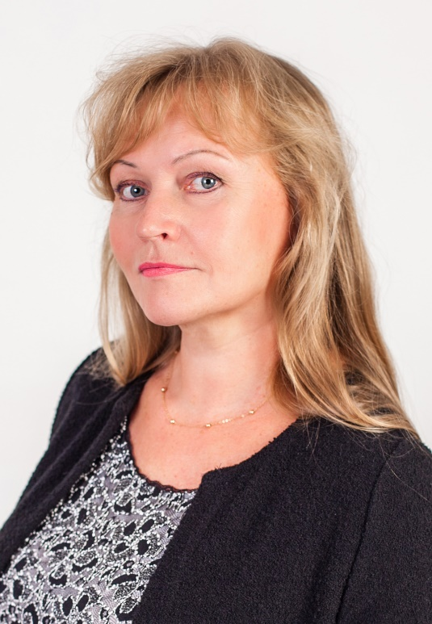

Сеина Светлана Геннадиевна
- Заместитель главы муниципального образования муниципальный округ Прометей
- Заместитель председателя общественной комиссии " Формирование комфортной городской среды"
- Член комиссии по рассмотрению материалов и предложений по присвоению звания "Почетный житель внутригородского муниципального образования Санкт-Петербурга муниципальный округ Прометей"
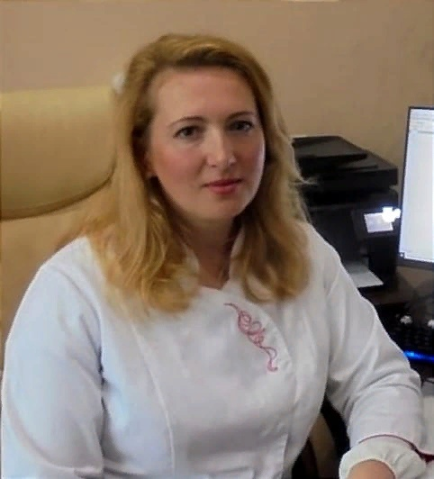

Озерова Наталья Александровна

